Русское Балинтовское Общество
Самарское Балинтовское Общество
Балинтовская Ассоциация (Россия)
Институт развития образования Самарской области

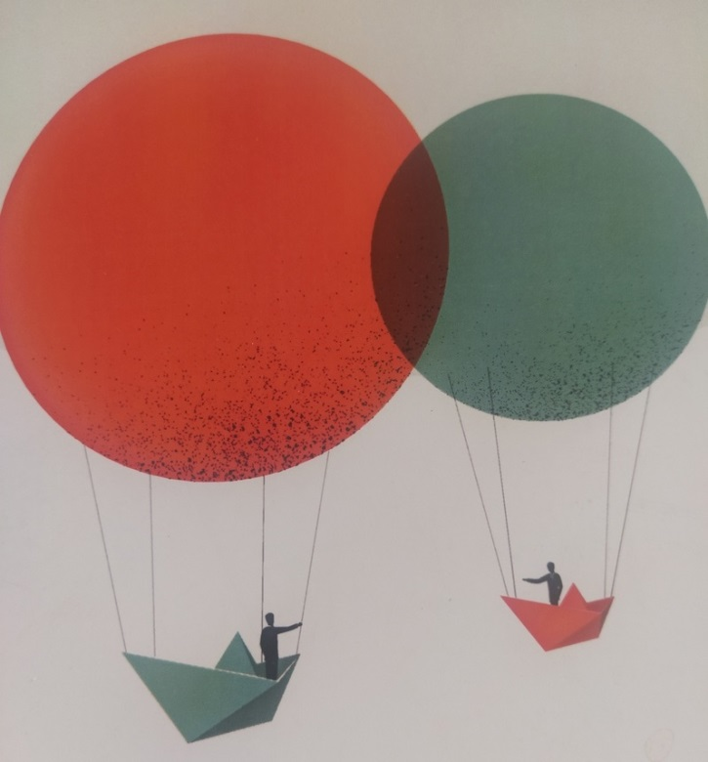
Отчет
I Межрегиональной научно-практической конференции «Балинтовская группа: исследование межличностной коммуникации»
24–25 сентября 2022
Самара

Целью конференции являлось научное обобщение и осмысление опыта деятельности балинтовских групп в интер- и супервизии, в профилактике профессионального выгорания представителей помогающих профессий.
Конференция призвана объединить специалистов в области психологии, психотерапии, психоанализа и других помогающих профессий для обобщения профессионального опыта, повышения квалификации в области супервизии и популяризации балинтовского движения.
Задачи конференции:
- совершенствование профессионального мастерства и ответственности ведущих балинтовских групп;
- обмен практическим опытом ведения балинтовских групп, профессиональными трудностями и успехами ведущих балинтовских групп;
- рефлексивный анализ механизмов работы балинтовской группы, феноменов переноса, параллельных процессов, эмпатийного понимания и др.;
- распространение балинтовского метода групповой работы в среде специалистов социально значимых сфер деятельности: психологии, медицине, социальной работе, педагогике;
- развитие сотрудничества между российскими балинтовскими сообществами и профессиональными сообществами психологов, психотерапевтов, факультетов ВУЗов, ведущих подготовку психологов и психотерапевтов.

Конференция включала в себя насыщенную научную программу: доклады, дискуссии, балинтовские группы разных форматов (традиционного, обучающего, супервизионного) для действующих лидеров групп.
Конференция проходила в 2 дня. Общее число участников –50 человек.

24 сентября:
Приветственное слово организаторов.
Пленарные доклады:
- Зотов А. (Самара) О судьбе запроса в балинтовской группе.
Алексей Михайлович поделился соображениями по поводу типологии запросов, определенной эволюции запросов на балинтовских группах, по поводу того, что может быть сутью запроса.
- Иванова Е. (Москва) Балинтовская группа ― это о чем?
Елена Ивановна особенно подчеркнула притягательность, значимость группы для специалистов. Суть этих групп – их многоплановость. Это группа самопознания, профессионального роста, «контейнер» для переживаний специалистов, для обучения, исследования, для супервизии.
- Ештокин Н. (Ростов-на-Дону) Балинтовская группа ― профилактика профессионального выгорания у педагогов-психологов и волонтеров молодежного телефона доверия.
Николай Александрович привел риски, статистику формирования психологического выгорания специалистов помогающих профессий.
- Шейбе Е. (Москва) Коммуникация в группе. Опыт запуска и ведения групп через платформу поиска психологов.
Екатерина Вячеславовна поделилась опытом запуска и ведения балинтовских групп, созданных на одной из платформ поиска психологов. Этот опыт оценивается автором как очень удачный, что доказывает большую потребность специалистов в балинтовской супервизии.

Обсуждение случаев в формате «Аквариум» (ведущие Т.О.Тишкова и Н.А. Ештокин).
Обсуждение случаев в малых группах: ведущие А.М. Зотов, Е.И. Иванова (очно и онлайн), Н.А. Ештокин, В.В. Лиманцев, А.Н. Еркаев, Д.А. Шипотько (онлайн).
Дискуссия «Роль балинтовской группы в развитии профессиональных качеств специалистов помогающих профессий».

25 сентября, воскресенье:
Пленарные доклады:
- Еркаев А. (Самара) Влияние правил и норм оплаты на посещаемость, постоянство состава и доходность балинтовской группы.
Андрей Николаевич представил результаты незавершенного исследования групповой динамики, о прохождение всеми группами этапов ее развития, динамическими явлениями в группах. Автор предложил использовать методы «ассоциации» и «черный ящик» для анализа некоторых явлений, которые автор предложил называть термином «парадинамические явления». Парадинамические явления проявляются в таких характеристиках, как правила и нормы группы, постоянство состава, своевременность оплаты ее сессий и др. Еркаев А.Н. предложил формулы расчета выраженности этих явлений и их влияния на работу групп.
- Сидоренко Е. (Самара) Динамическое администрирование в группе балинтовской супервизии внутри профессионального сообщества
Елена Дмитриевна рассказала об особенностях динамического администрирования как о деятельности, включающей 4 компонента (работа с каждым участником, работа с группой, работа с сетингом и работа с ведущим).
- Соловова Н. (Самара) Проблемы измерения и оценки эффективности балинтовских групп супервизии.
Надежда Алексеевна познакомила с результатами собственных исследований в области оценки эффективности работы групп. Был предложена анкета самооценки динамики компетентности консультантов в ходе участия в балинтовской супервизии. Наиболее заметная динамика по оценке самими участниками балинтовских групп отмечена ими в области личностных аспектов психологической компетентности.
- Тишкова Т. (Москва) Призматические балинтовские группы.
Автор сообщила об особенностях проведения призматических балинтовских групп, которые связывают с автором Альфредом Дрезом (Alfred Drees) — пропагандистом и приверженцем данной формы работы, основанной на направлении психокатализа. Работа в группе ориентирована на чувственно-интуитивные резонансные процессы, на формирование участниками группы свободных ассоциаций в виде образов, ощущений, чувств и воспоминаний, связанных с историей референта.
Обсуждение докладов
Обсуждение случаев в малых группах: ведущие Н.А. Соловова, А.В. Смолянский, Д.А. Борисов, Т.О. Тишкова, Д.А. Шипотько (онлайн), М.И. Мурзина (онлайн).

Обсуждение случаев в формате «Аквариум» (ведущие А.Н. Еркаев, С.С. Кириллова).

Подведение итогов двухдневной конференции, необходимо закончить выражением благодарностей всем участникам, спикерам и организаторам.
Без преувеличения можно констатировать, что к нам собрались одни из ведущих специалистов балинтовской супервизии Москвы (Русское балинтовское общество), Ростова-на-Дону, Самары (Самарское Балинтовское Общество), вдохновенные участники балинтовского движения, опытные и начинающие ведущие супервизионных балинтовских групп, врачи-психотерапевты, психологи-психоаналитики, ученые, преподаватели, студенты ВУЗов и слушатели по программе переподготовки, мечтающие стать психологами! Собрались и продемонстрировали единение и созвучность профессиональных языков, основанных на гениальных идеях М. Балинта, благодаря которым этот язык понятен специалистам разных национальностей, возрастов, пси-специалистам разных модальностей, с разным опытом, и всем, кто ориентирован на работу с представителями помогающих профессий.
На конференции ощущалось незримое присутствие Президента Балинтовской Ассоциации (Россия) доктора медицинских наук, профессора Владимира Александровича Винокура, ибо в каждом докладе, в каждой дискуссии участники ссылались на его фундаментальные идеи организации балинтовской супервизии в России. Профессор В. Винокур всегда поддерживает развитие Самарского Балинтовского Общества, участники высказывали сожаление, что наш старший коллега не смог приехать в этот раз.
Успешная работа конференции обеспечена пространством высокой культуры для ведения профессионального научного диалога. Это пространство создано в Институте развития образования Самарской области. Все участники, оргкомитет конференции благодарят ГАУ ДПО "Институт развития образования" Самарской области в лице и.о. ректора Минаева Игоря Николаевича во-первых, за предоставленные супер-современные условия для проведения конференции в гибридном формате и, во-вторых, за поддержку идей развития балинтовской супервизии для профилактики профессионального выгорания работников образования Самарской области.
Особая благодарность за возможность воспользоваться записью пленарных докладов конференции всем участникам.
На успешность работы конференции повлияло то, что она проводилась в одном из самых красивых городов, расположенных на Волге. Для участников были проведены экскурсии, знакомящие с городом Самарой.

Спасибо всем участникам Межрегиональной научно-практической конференции «Балинтовская группа: исследование межличностной коммуникации»!
С наилучшими пожеланиями!
С уважением и надеждой на плодотворное творческое сотрудничество: организаторы I Межрегиональной научно-практической конференции «Балинтовская группа: исследование межличностной коммуникации»24–25 сентября 2022 в г. Самаре.

Автор текста: к.псх.н., доцент Надежда Алексеевна Соловова

